20232125L3

例3　(2023·湖北省高二期末)在“利用单摆测重力加速度”的实验中。

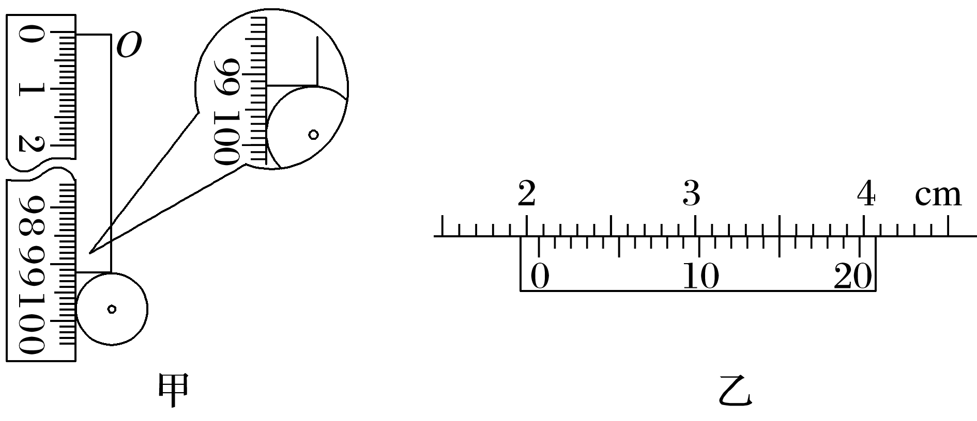

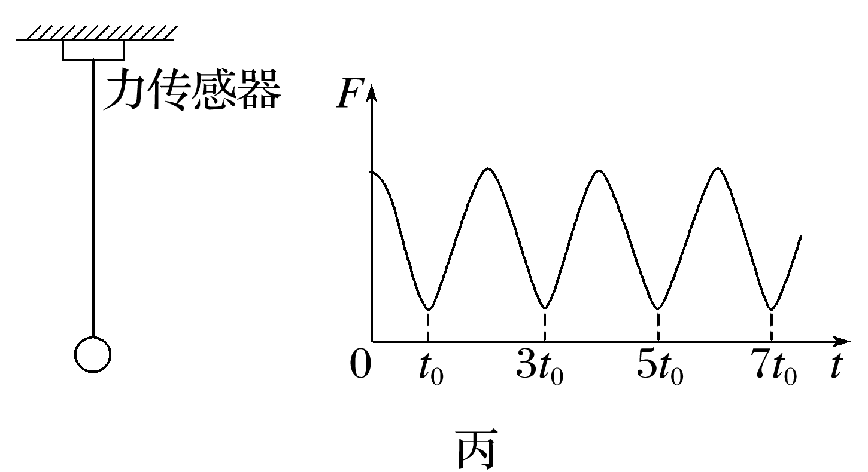

(1)用最小刻度为1 mm的刻度尺测量摆线长，如图甲所示，单摆的摆线长为________ cm；用游标卡尺测量摆球的直径，如图乙所示，则球的直径为________ cm；

(2)实验时用拉力传感器测得摆线的拉力随时间变化的图像，如图丙所示。若用*l*表示摆长，则重力加速度的表达式为*g*＝__________。

(3)在进行实验数据处理时，甲、乙两位同学把摆线长和小球直径之和作为摆长。甲同学直接利用公式求出各组重力加速度，再求出平均值；乙同学作出*T*2－*l*图像后求出斜率，然后算出重力加速度，两同学处理数据的方法对结果的影响是：甲____，乙________。(均选填“偏大”“偏小”或“无影响”)